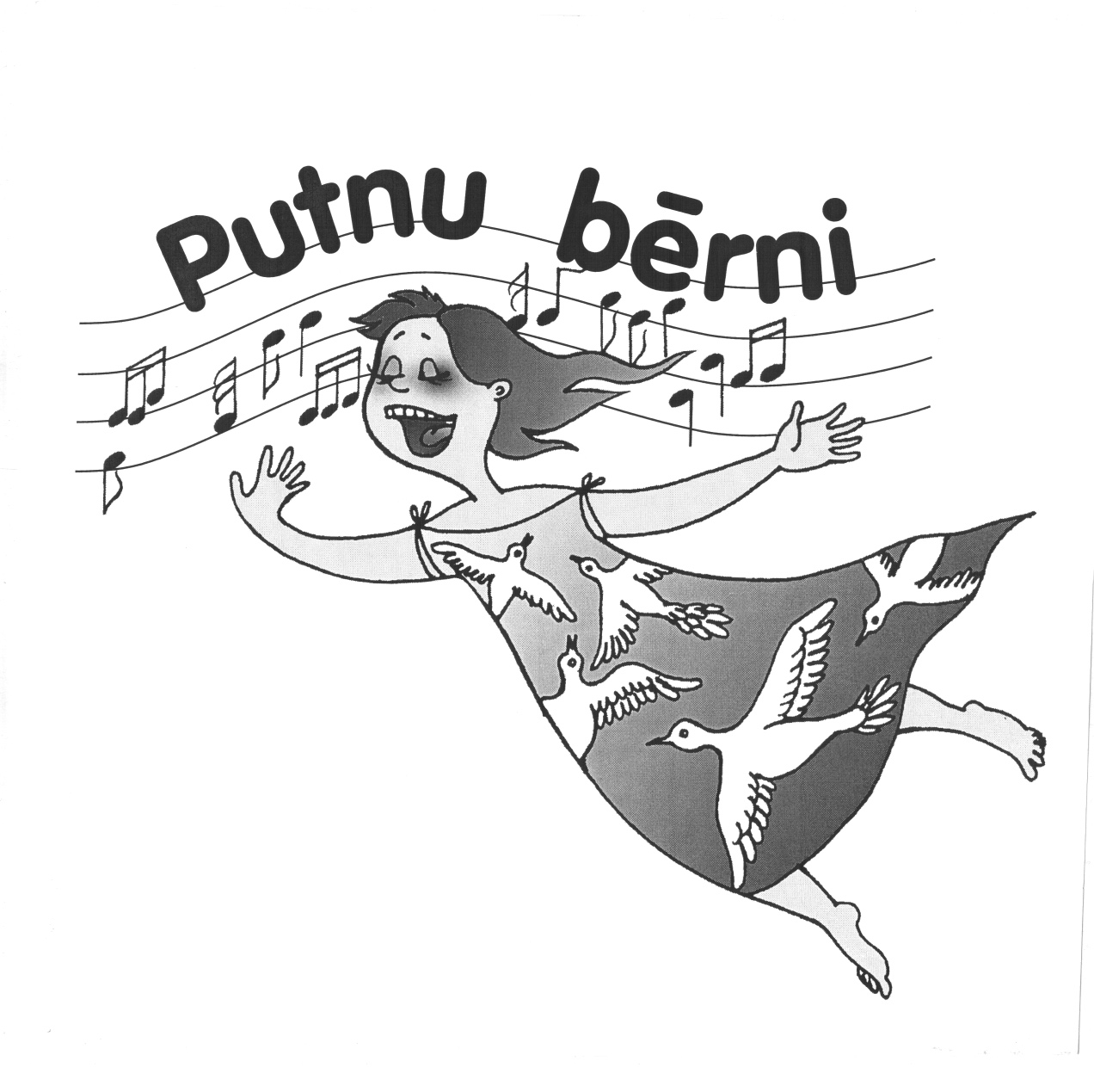

F O T O

GRUPA,
KATEGORIJA

P I E T E I K U M S

Vokālists ___________________________________________________________________________
(pilns vārds, uzvārds)

___________________________________________________________________________________
(mūzikas skola, skola, vokālā studija/ansamblis, privāti utt.)
Muzikālie sasniegumi __________________________________________________________________
(pēdējo divu gadu laikā)
____________________________________________________________________________________

____________________________________________________________________________________

Dzimšanas gads ________________datums _________________pilni gadi ________

Dzīves vietas adrese ______________________________________________________________________

Tālr. ______________________ e-pasts _____________________________

Muzikālais pedagogs _____________________________________________________________________
(pilns vārds, uzvārds, tālrunis, e-pasta adrese)

Nr.p.k. | Dziesmas nosaukums | Mūzikas autora  pilns vārds, uzvārds | Teksta autora  pilns vārds, uzvārds
1.Obligātā dziesma
2.

REPERTUĀRA secība 1. kārtā (Aizpildīt DRUKĀTIEM burtiem!)
Muzikālais pavadījums 1. kārtā ________________________________________________________
(koncertmeistars vai cits muzikālais pavadījums – vārds, uzvārds)
Nr.p.k. | Dziesmas nosaukums | Mūzikas autora  pilns vārds, uzvārds | Teksta autora  pilns vārds, uzvārds
1.
2.
REPERTUĀRA secība finālā

Muzikālais pavadījums finālā ________________________________________________________
(koncertmeistars vai cits muzikālais pavadījums – vārds, uzvārds)

No 2017.gada 16. līdz 20.oktobrim jāiesniedz pieteikums, abu izvēles dziesmu notis, apliecinājums par dalības maksu RTU Kultūras centrā, Kaļķu ielā 1 – 216, Rīgā.

Pieteicēja paraksts_________________________________________

